Что такое - рак кожи

В настоящее время рак кожи является одной из самых значимых онкологических проблем.
В общей структуре онкологической заболеваемости он занимает первое место. За год выявляется не менее пяти тысяч случаев новых заболеваний раком кожи.

Что же такое рак кожи?
Рак кожи – злокачественная опухоль, развивающаяся на покровной (эпителиальной) ткани кожи.
Данная форма опухолей чаще встречается у лиц 50-70 лет, примерно в равной степени у мужчин и женщин. Опухоль может располагаться на любых участках тела, но преимущественная локализация – кожа головы и шеи (70%), верхних и нижних конечностей (12%).

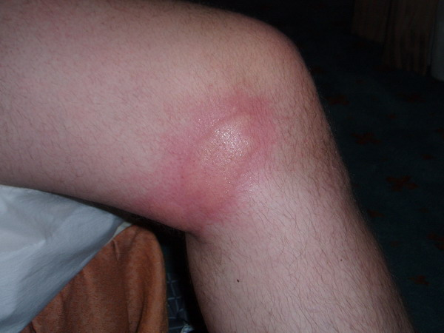
Причины и факторы риска развития рака кожи
Выделяют ряд причин и факторов риска, играющих значительную роль в возникновении и развитии рака кожи:
- Рак кожи, как правило, развивается на фоне предшествующих изменений кожи.
- Длительное облучение солнечными лучами ультрафиолетового спектра
- Длительное термическое воздействие, ожоги.
- Химические, механические травмы (профессиональными вредностями, способными вызвать рак кожи, являются: смола, деготь, красители, сажа, горюче-смазочные материалы и др.).
- Наличие хронических воспалительных процессов кожи, хронические язвы, свищи, рубцы.

Формы рака кожи
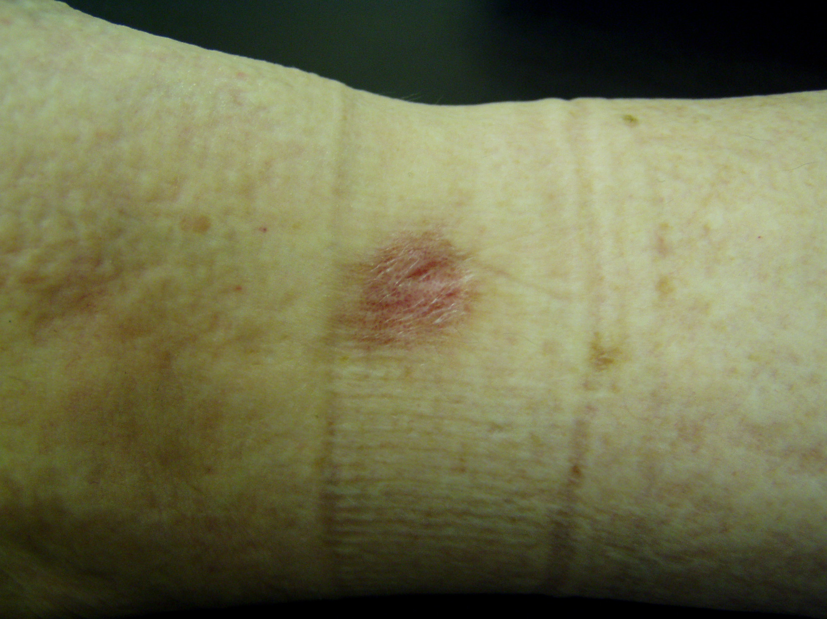
Различают две формы рака кожи: базально-клеточный (базалиома) и плоско-клеточный рак кожи.
Для базалиомы характерен медленный рост. Течение ее более благоприятное, и она не дает метастазы.
Плоско-клеточный рак кожи протекает более агрессиво: быстрый рост опухоли, дает метастазы.

Признаки появления и развитие болезни.
До появления и развития у человека рака кожи всегда наблюдаются так называемые «предопухолевые состояния». К ним относятся:
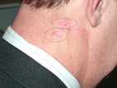
- длительно незаживающие язвы кожи;
- воспалительные процессы;
- доброкачественные опухоли кожи (папилломы, бородавки);
- кожные заболевания (экзема, псориаз, лишай и т.п.);
- рубцы после ожогов, ранений, обморожений;
- послеоперационные свищи.
- Развитие опухоли начинается с появления на коже маленького безболезненного узелка или пятнышка, которое слегка возвышается над поверхностью кожи, имеет желтоватый, бурый, матово- белый цвет и плотную консистенцию.
- С течением времени опухоль увеличивается в размерах и приобретает вид плотной бляшки, слегка возвышающейся над кожей. Поверхность её гладкая или шероховатая, края выступают в виде плотного валика.
- В дальнейшем в центре очага появляется эрозия, язвочка, покрытая корочкой, при снятии которой могут появиться капельки крови.
- При отсутствии лечения, опухоль прорастает окружающие ткани, становится неподвижной.
- Реже опухоль имеет вид плотного, возвышающегося над поверхностью, легко кровоточащего узла на широком основании напоминающего цветную капусту, покрыт корками.

Лечение рака кожи
В настоящее время медицина располагает широким арсеналом методов лечения рака кожи, направленных на излечение больного с данной патологией. Среди них:
- хирургический;
- лучевая терапия;
- комбинированный;
- криохирургия (воздействие жидким азотом);
- локальное лекарственное лечение;
- фотодинамическая терапия;
- иммунотерапия.
Больные с ранними стадиями заболевания (1-2) излечиваются в 80-100 % случаев.

Меры профилактики и защиты
Основные меры профилактики рака кожи:
- Исключение длительного воздействия прямых солнечных лучей (ультрафиолета) на кожу.
- Защита от солнца - лучший способ предотвратить развитие рака кожи. Этого можно достигнуть несколькими путями:
- с помощью одежды, - лицо и шею хорошо защищают широкополые шляпы;
- посредством солнцезащитных кремов - это эффективное средство защиты открытых участков кожи ( лица, шеи, кистей);
- - избегать полуденного солнца, особенно на море, в тропических и субтропических странах.
- Строгое соблюдение мер личной гигиены при работе с профессиональными вредностями.
- Своевременное и радикальное излечение воспалительных процессов
- кожи, язв, свищей, недопущение хронических травм рубцов.
- Удаление бородавок, папилом, других доброкачественных образований на коже.
- Лечение предраковых заболеваний кожи.
- Незамедлительное обращение к врачу при появлении признаков патологии со стороны кожных покровов.

Соблюдение вышеперечисленных рекомендаций, онкологическая настороженность к имеющимся изменениям на коже, позволит сохранить здоровье на долгие годы.



